Subota, 13. travnja 2019.

09:20-09:40 Martina Bakran: Proces kinezioterapije kod osoba s
Parkinsonovom bolešću
09:40-10:00 Žarko Bakran: „Rehabilitacija osoba s Parkinsonovom
bolešću“
10:00-10:20 Tomasović Sanja: „Poremećaji spavanja u
ekstrapiramidnim bolestima“
10:20-10:40 Ana Sruk: „Periodični pokreti ekstremiteta u spavanju“
10:40-11:00 Vladimira Vuletić: "Nemotorički simptomi kod distonije nakon DBS-a"
11:00-11:20 PAUZA
11:20-11:40 Telarović Srđana: „Parkinsonova bolest versus
parkinsonizam“
11:40-12:00 Zvezdan Pirtošek: „Geneza pokreta u mozgu“
12:00-12:20 Bernard Meglič: „Autonomna disfunkcija u Parkinsonovi
bolesti“
12:20-12:40 Vesna Đermanović Dobrota: „Parkinsonova bolest u
bolesnika sa šećernom bolešću“

12:40-13:00 PISMENI ISPIT

Registracija
Registracija i podizanje materijala vrši se na dan održavanja tečaja od 12 sati u predvorju Medicinskog fakulteta Sveučilišta J.J. Strossmayera u Osijeku.
Molimo da pri registraciji obavezno priložite presliku uplatnice kao dokaz plaćene kotizacije.
Kotizacija se uplaćuje na žiro račun Medicinskog fakulteta Osijek broj: HR0825000091102014297, poziv na broj 43-03-19 i s naznakom „Parkinsonova bolest i bolesti pokreta' ili
na račun: MARE PANONIUM TOURS D.O.O, 32100 VINKOVCI, Hrvatskih Kraljeva 16, Hrvatska, IBAN:HR79234OOO91110472461, Poziv na broj: 2019-1070 Opis plaćanja ili svrha: PARKINSONOVA BOLEST I BOLESTI POKRETA'. Kotizacija uključuje predavanja i potvrdnicu o sudjelovanju. Obrazloženje tečaja
Tečaj je namijenjen specijalistima i specijalizantima neurologije, psihijatrije i drugih srodnih struka, osobito liječnicima primarne zdravstvene zaštite, hitne medicinske pomoći i obiteljske medicine, kao i svima onima koji se u svom svakodnevnom radu susreću sa navedenom problematikom
Informacije
KLINIKA ZA NEUROLOGIJU MEDICINSKI FAKULTET OSIJEK
J. Huttlera 4 J. Huttlera 4
31 000 Osijek 31 000 Osijek
Tel: 031/ 512-384 Tel: 031/ 399 612
Fax: 031/512-216 Fax: 031/399 613
Kotizacija
Kotizacija iznosi 600,00 kuna za specijaliste i 400,00 kuna za specijalizante, znanstvene novake i liječnike opće medicine, studenti poslijediplomskog studija i umirovljenici ne plaćaju kotizaciju.

SVEUČILIŠTE JOSIPA JURJA STROSSMAYERA U OSIJEKU
MEDICINSKI FAKULTET OSIJEK
KLINIKA ZA NEUROLOGIJU KBC OSIJEK
HRVATSKA UDRUGA ZA NEUROREHABILITACIJU I RESTAURACIJSKU NEUROLOGIJU - HUNRN
REFERENTNI CENTAR ZA NEUROREHABILITACIJU MINISTARSTVA ZDRAVSTA RH

PROGRAM STALNOG MEDICINSKOG USAVRŠAVANJA
I. KATEGORIJE

PARKINSONOVA BOLEST
I BOLESTI POKRETA
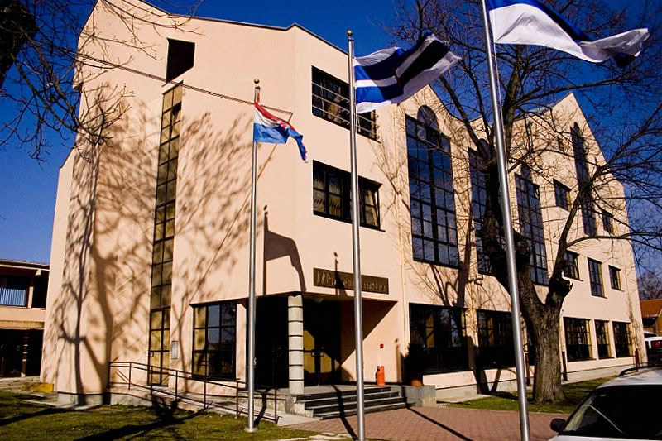

Osijek, 12. i 13. travnja 2019. godine
Klinika za neurologiju KBC Osijek

Voditelj tečaja
Prof.prim.dr.sc.Silva Butković Soldo

Tečaj se boduje po pravilniku HLK-e.

Predavači:
Prof.prim.dr.sc. Silva Butković Soldo, Osijek, Hrvatska
Prof.prim.dr.sc. Azra Alajbegović, Sarajevo, BIH
Prof. dr. sc. Maja Relja, Zagreb, Hrvatska
Prof. dr.sc. Zdravko Lacković, Zagreb, Hrvatska
Prof. dr. sc. Osman Sinanović, Tuzla, BIH
Prof. dr. sc. Srđana Telarović, Zagreb, Hrvatska
Prof. dr. sc. Zvezdan Pirtošek, Ljubljana, Slovenija
Prim. dr. sc. Vesna Đermanović Dobrota, Zagreb, Hrvatska
Prim. dr. sc. Ivanka Štenc Bradvica, Osijek, Hrvatska
Prim. mag. dr. sc. Bernard Meglič, Ljubljana, Slovenija
Doc. dr. sc. Sanja Tomasović, Zagreb, Hrvatska
Doc. dr. sc. Žarko Bakran, Krapina, Hrvatska
Doc. dr. sc. Sanja Tomasović, Zagreb, Hrvatska
Doc. dr. sc. Svetlana Tomić, Osijek, Hrvatska
Doc. dr. sc. Vladimira Vuletić, Zagreb, Hrvatska
Dr. Mijatović Katica, Osijek, Hrvatska
Dr. Ana Sruk, Zagreb, Hrvatska
Martina Bakran, dipl. physioth., Krapina, Hrvatska
Jagoda Kragujević, bacc.med.techn., Osijek, Hrvatska

Petak, 12. travnja 2019.

12:00-13:00 Upis polaznika
13:00-13:20 Mijatović Katica: „Kombinacija ¹²³I-ioflupan SPECT-a mozga i ¹³¹I-MIBG scintigrafije miokarda u potvrdi Parkinsonove bolesti“
13:20-13:40 Silva Butković Soldo:“Stalevo opet tu“
13:40-14:00 Maja Relja: „Parkinsonova bolest: dijagnoza i liječenje“
14:00-14:20 Zdravko Lacković: „Nove spoznaje o liječenju botulinom toksinom“
14:20-14:40 PAUZA
14:40-15:00 Osman Sinanović: „Sindrom nemirnih nogu“
15:00-15:20 Ivanka Štenc Bradvica: „Poremećaj REM faze spavanja u osoba sa parkinsonizmom“
15:20-15:40 Svetlana Tomić: „Klinički značaj ispitivanja bulbomotorike u diferenciranju bolesti poremećaja pokreta“
15:40-16:00 Jagoda Kragujević: „Opterećenost ulogom njegovatelja bolesnika oboljelih od Parkinsonove bolesti“
16:00-16:20 Azra Alajbegović: „Prehrana i Parkinsonova bolest“

